Федеральное государственное бюджетное образовательное учреждение

высшего профессионального образования

«Санкт-Петербургский государственный технологический институт

(технический университет)»

(СПбГТИ(ТУ))

Факультет информационных технологий и управления

Кафедра систем автоматизированного проектирования и управления

Дисциплина: Средства визуализации данных

**Лабораторная работа № 7**

**«Прототип программного приложения»**

Студенты 475 группы:

Г.Р. Ананенков

М.А. Видинеев

П.А. Петренко

Е.А. Поторочин

Преподаватель:

В. А. Соболевский

Санкт-Петербург

2020

1. **Введение**
   1. **Назначение**

Данный документ предназначен для окончательной сдачи программного комплекса и подведения итогов процесса разработки. Будут описаны все возможности, реализуемые в проекте и также те возможности, от реализации которых команда разработчиков отказалась.

* 1. **Область применения**

Данный программный комплекс предназначен для предоставления комплекса тренировок по, заданным пользователем характеристикам и предпочтениям.

1. **Реализованные в прототипе возможности и их соответствие тому, что было запланировано**

В качестве стека технологий команда разработчиков выбрала:

* Node.js - Сервер
* Next.js - Фронтенд
* Mongodb - База данных

В процессе разработки командой разработчиков было принято решение сменить стек технологий html CSS JS для фронтенда на Next.js. так как у команды разработчиков была необходимость создать интеграцию с социальной сетью Вконтакте. Было решено перейти на React.js, потому что у Вконтакте есть специальное API для работы с Вконтакте, которым удобно пользоваться из React. Поскольку создавалось многостраничное приложение было решено перейти на надстройку над React Next.js, так как там хорошо реализуется работа с многостраничными веб приложениями.

* 1. **Получение тренировок без регистрации**

Изначально было запланировано, что незарегистрированный пользователь, зашедший на сайт, сможет получить тренировку из предложенных на главной странице вариантов. Так же было запланировано добавить небольшую фильтрацию при выборе тренировок, но в итоге было принято решение реализовать данную возможность в следующих версиях программы.

Не зарегистрированный пользователь может получить некоторые тренировки без регистрации, но не имеет возможность отфильтровать тренировки.

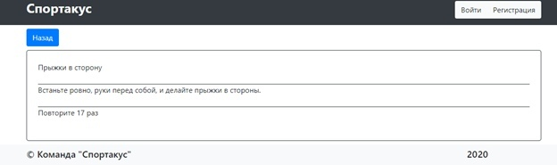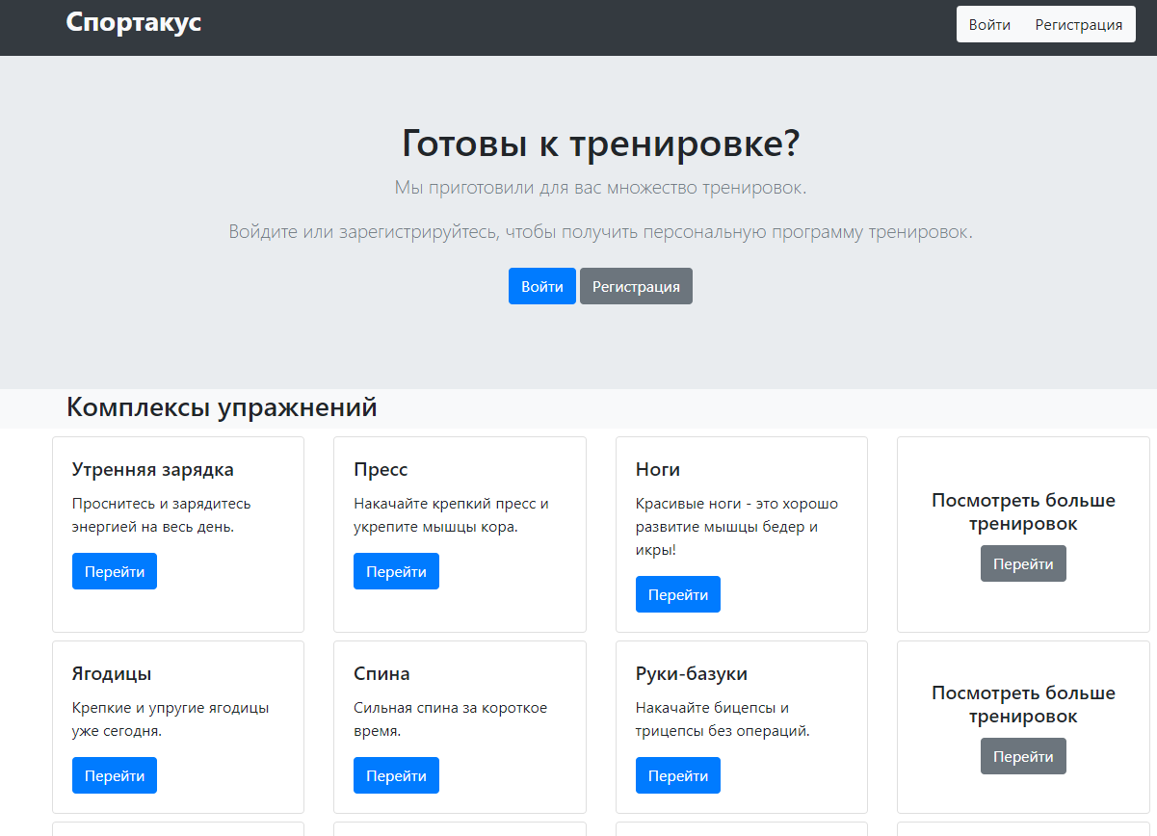Рисунок 1 - Главная страница

Рисунок 2 - Тренировка без регистрации

* 1. **Построение тренировок по заданным характеристикам и предпочтениям**

Изначально планировалось, что пользователю, который хочет получить персональный комплекс тренировок, было необходимо зарегистрироваться, затем ему нужно вести свои параметры и предпочтения и нажать кнопку “Построить тренировку”. После этого программа должна выводить пользователю комплекс тренировок, подобранный под его параметры. Так же планировалось, что тренировка, полученная пользователем будет привязана к его аккаунту и комплекс тренировок должен был изменяться при изменении параметров пользователя. Данная функция будет реализована в следующих версиях.

Функция реализована частично.

Зарегистрированный пользователь может построить личную программу тренировок по заданным им характеристикам и предпочтениям.

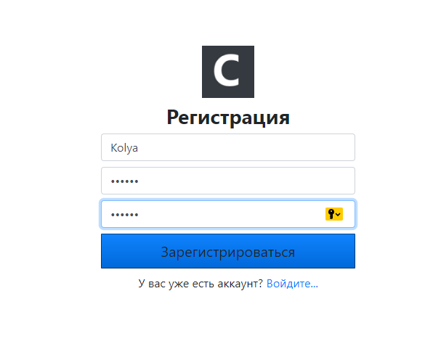Рисунок 3 – Окно регистрации

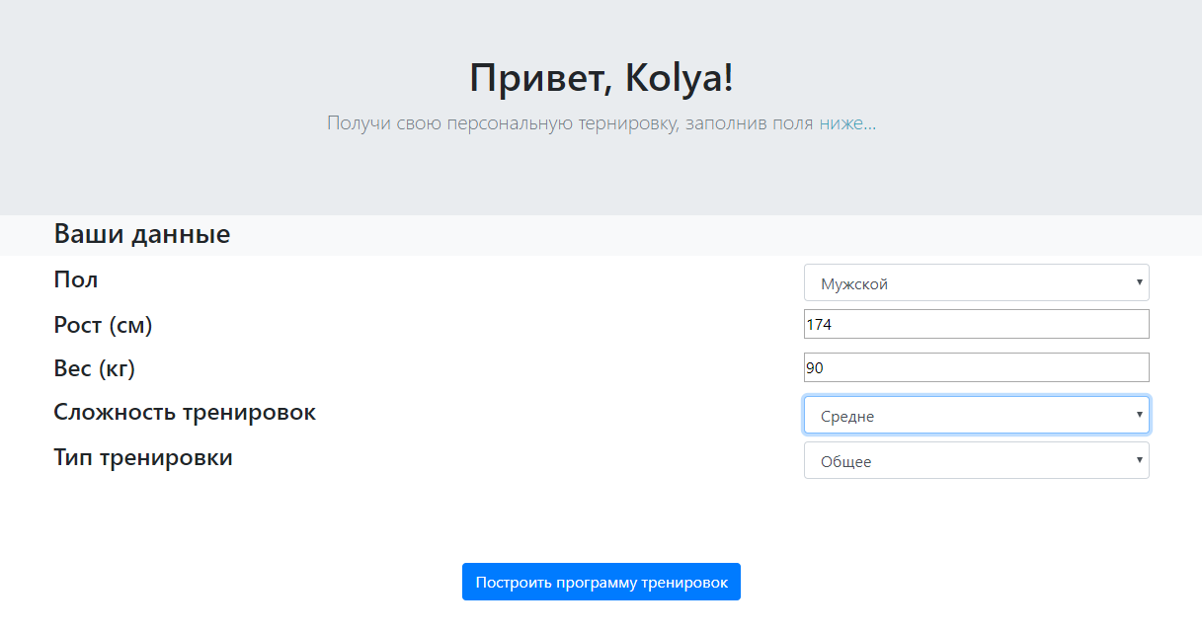

Рисунок 4 – Поля ввода параметров

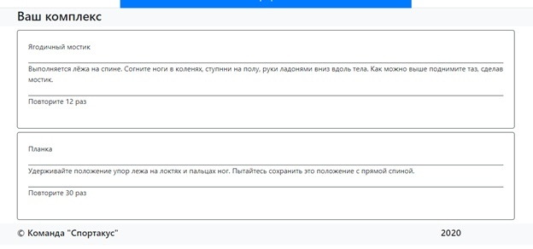

Рисунок 5 – Построенный комплекс тренировок

* 1. **Ведение дневника успехов**

На начальных этапах разработки планировалось сделать функцию, что бы пользователь мог записывать свой прогресс и затем мог просмотреть весь свой прогресс.

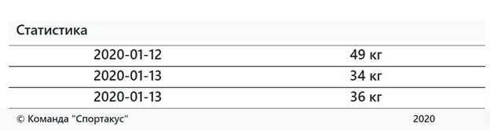До реализации данного пункта команда разработчиков не могла представить, как реализовать данную функцию, но в итоге было принято решение отслеживать изменение веса пользователя в его данных и выводить информацию о его прогрессе в виде таблицы.

Рисунок 6 – таблица изменения веса пользователя

Приложение может выдавать пользователю его прогресс в виде таблицы, если он вел дневник прогресса (изменял свои параметры в блоке “Мои данные”).

* 1. **Добавление и изменение комплекса тренировок администратором**

На начальном этапе разработки планировалось, что в программе будет контент менеджер, у которого будет отдельная учетная запись. Контент менеджер должен добавлять и изменять существующие программные комплексы и тренировки. Так же команда разработчиков решила добавить функцию удаления комплекса тренировок, которую не планировала на ранней стадии разработки приложения.

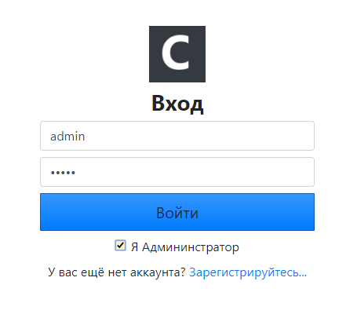На начальном этапе разработки планировалось, что программа будет проверять введенные контент менеджером тренировки на повторы, и проверять данные на корректность, но эти функции было решено добавить в следующих версиях.

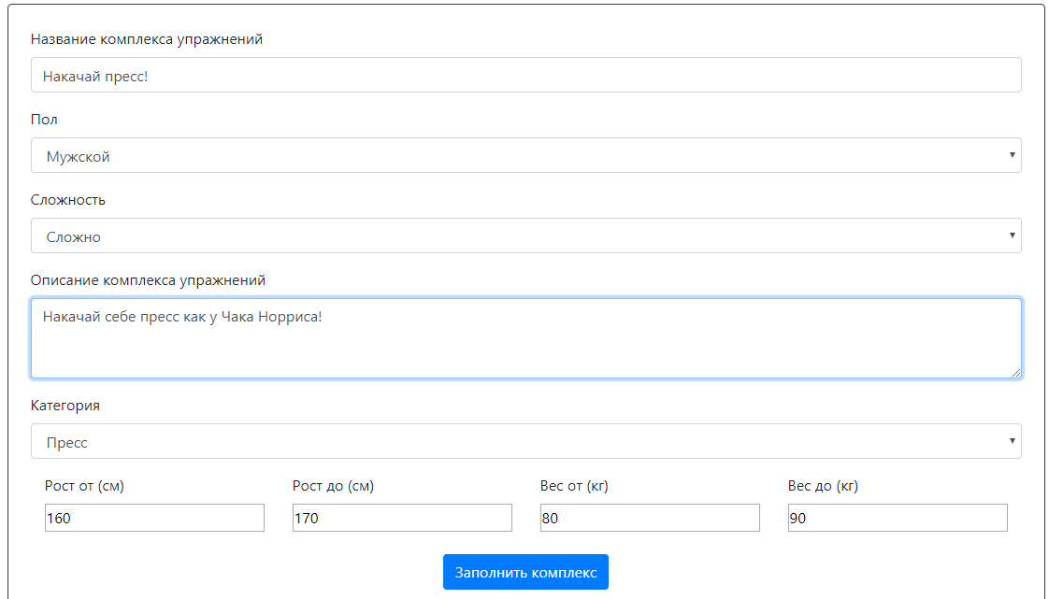Рисунок 7 – вход в учетную запись контент менеджера

Рисунок 8 – Добавление комплекса

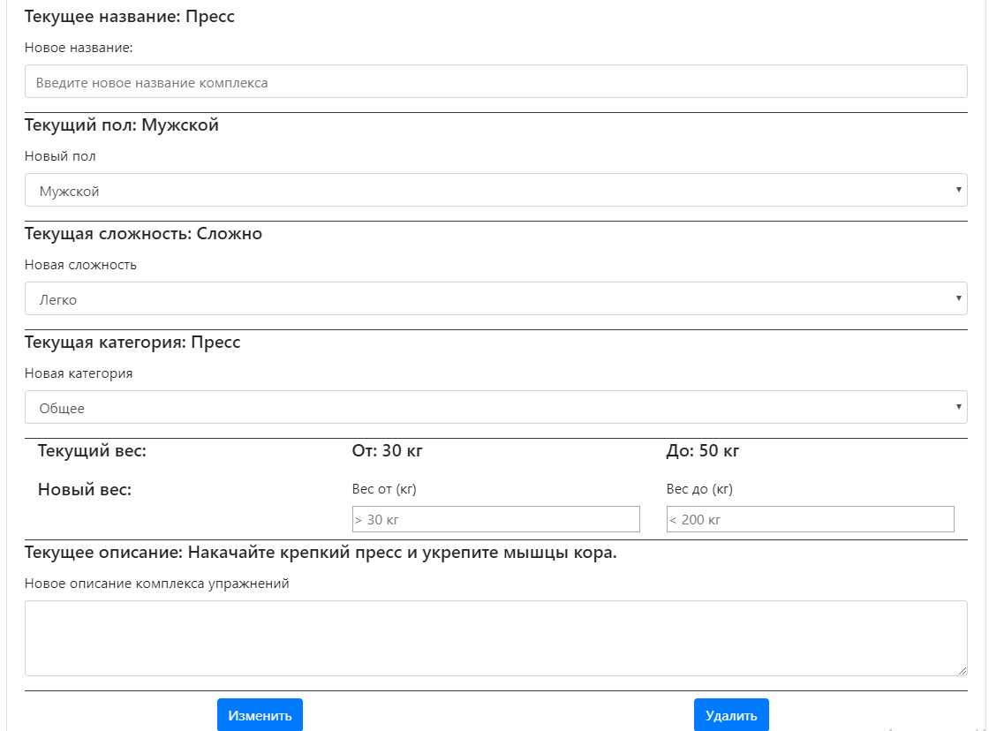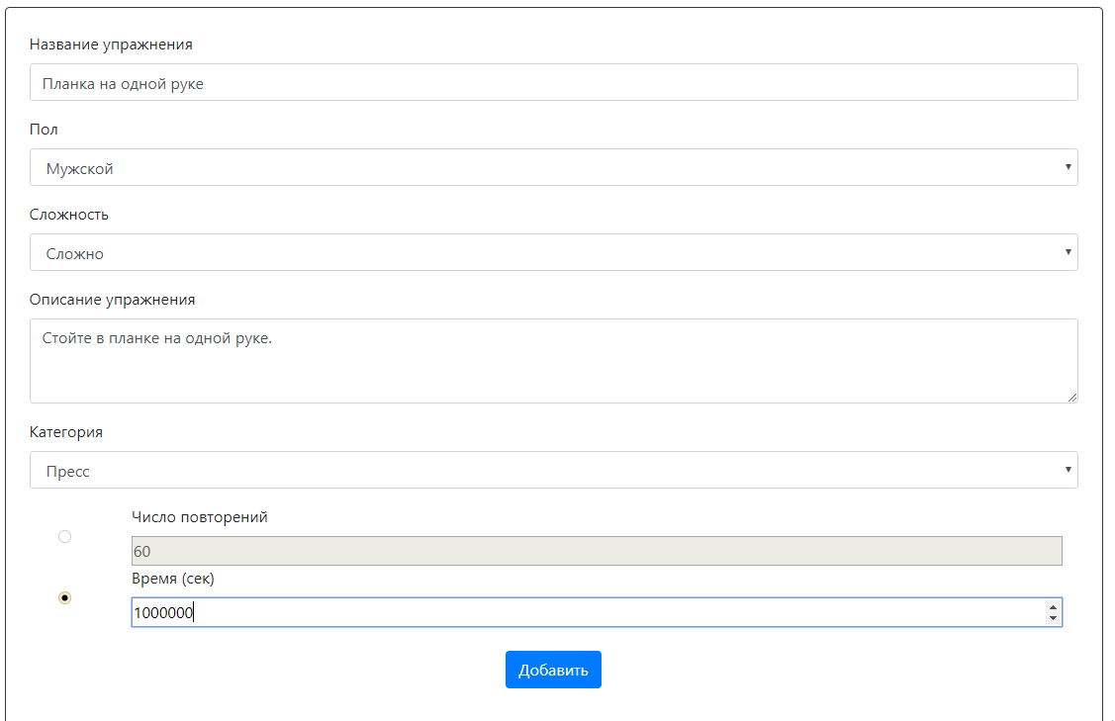Рисунок 9 – Добавление тренировки в комплекс

Рисунок 10 – Возможность изменения или удаления комплекса

Функция реализована не в полном объеме.

Контент менеджер может добавлять, изменять, а также удалять комплексы тренировок в своем меню.

* 1. **Интеграция с социальной сетью Вконтакте**

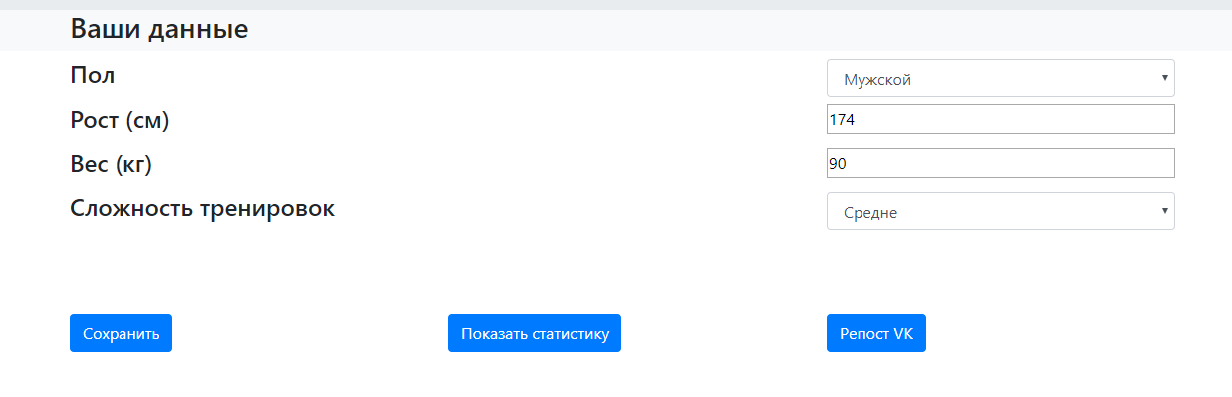Во время разработки проекта, командой разработчиков было принято решение добавить еще одну функцию. Пользователь имеет возможность из блока с его данными и результатами “Мои данные” поделиться своими мыслями, порекомендовать приложение или написать о своих результатах. Это сообщение появится на его странице в социальной сети с прикреплённой ссылкой на сайт.

Рисунок 11 – Личный кабинет с кнопкой репоста

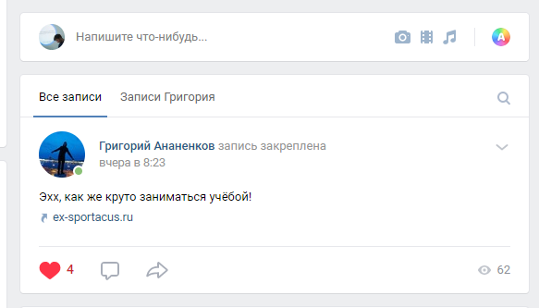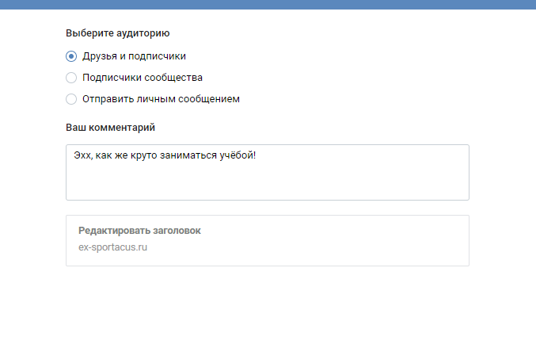Рисунок 12 – Окно с репостом

Рисунок 13 – Запись на стене пользователя в социальной сети

Так же, когда программный комплекс будет перенесен на выделенный сервер, то появится возможно делиться с друзьями своими успехами, делая репост таблицы с изменениями своих параметров, но пока продукт не будет перенесен на выделенный сервер, эта функция недоступна.

**3 Вывод**

Все запланированные на начальных этапах разработки функции были реализованы не в полном объеме, так же не удалось реализовать планируемые дизайнерские решения, например, вывод картинок к тренировкам**.** Дорабатывать функциональность планируется в следующих версиях.